LAPORAN ANIMASI KOMPUTER

MENGGUNAKAN BAHASA PEMROGRAMAN PYTHON

Judul : Animasi Segitiga Naik Turun

Nama : Hafid Dwi Hibatullah

NIM : E1E1 15 063

Program Studi : Teknik Informatika



PROGRAM STUDI TEKNIK INFORMATIKA

UNIVERSITAS HALU OLEO

2018

1. Judul:

Animasi Segitiga Naik Turun

1. **Pendahuluan**
2. Latar Belakang

Animasi adalah gambar bergerak berbentuk dari sekumpulan objek(gambar) yang disusun secara beraturan mengikuti pergerakan yang telah ditentukan pada setiap pertambahan hitungan waktu yang terjadi. Gambar atau objek yang dimaksud dalam definisi diatas bisa berupa gambar manusia, hewan,maupun tulisan..

Animasi tersebut dapat dibuat menggunakan bahasa pemrograman python. Python merupakan bahasa pengolah data terbaik dari bahasa pemrograman lainnya. Sehingga dengan python ini lebih mudah digunakan membuat animasi yang bergerak sesuai dengan kurva atau data yang ada.

1. Tujuan
2. Mengetahui Syntax python dalam membuat animasi
3. Memahami pembuatan objek pada python
4. Memahami cara pergerakan objek pada python
5. **Bahan dan Metode**
6. Alat dan Bahan
7. Python

Python adalah bahasa pemrograman [interpretatif](https://id.wikipedia.org/wiki/Interpreter) multiguna dengan filosofi perancangan yang berfokus pada tingkat keterbacaan kode. Python diklaim sebagai bahasa yang menggabungkan kapabilitas, kemampuan, dengan sintaksis kode yang sangat jelas, dan dilengkapi dengan fungsionalitas pustaka standar yang besar serta komprehensif. Python juga didukung oleh komunitas yang besar.

Python mendukung multi paradigma pemrograman, utamanya; namun tidak dibatasi; pada [pemrograman berorientasi objek](https://id.wikipedia.org/wiki/Pemrograman_berorientasi_objek), pemrograman imperatif, dan pemrograman fungsional. Salah satu fitur yang tersedia pada python adalah sebagai [bahasa pemrograman dinamis](https://id.wikipedia.org/wiki/Bahasa_pemrograman_dinamis) yang dilengkapi dengan manajemen memori otomatis. Seperti halnya pada bahasa pemrograman dinamis lainnya, python umumnya digunakan sebagai [bahasa skrip](https://id.wikipedia.org/wiki/Bahasa_skrip) meski pada praktiknya penggunaan bahasa ini lebih luas mencakup konteks pemanfaatan yang umumnya tidak dilakukan dengan menggunakan bahasa skrip. Python dapat digunakan untuk berbagai keperluan pengembangan perangkat lunak dan dapat berjalan di berbagai platform [sistem operasi](https://id.wikipedia.org/wiki/Sistem_operasi). Salah satunya bisa digunakan dalam mengembangan animasi. Python pada animasi ini menggunakan python versi 3.6.5.

1. Laptop
2. Metode
3. Permsamaan Kuadrat
4. **Hasil**

Awal Segitiga pada animasi dari bawah kiri layar.

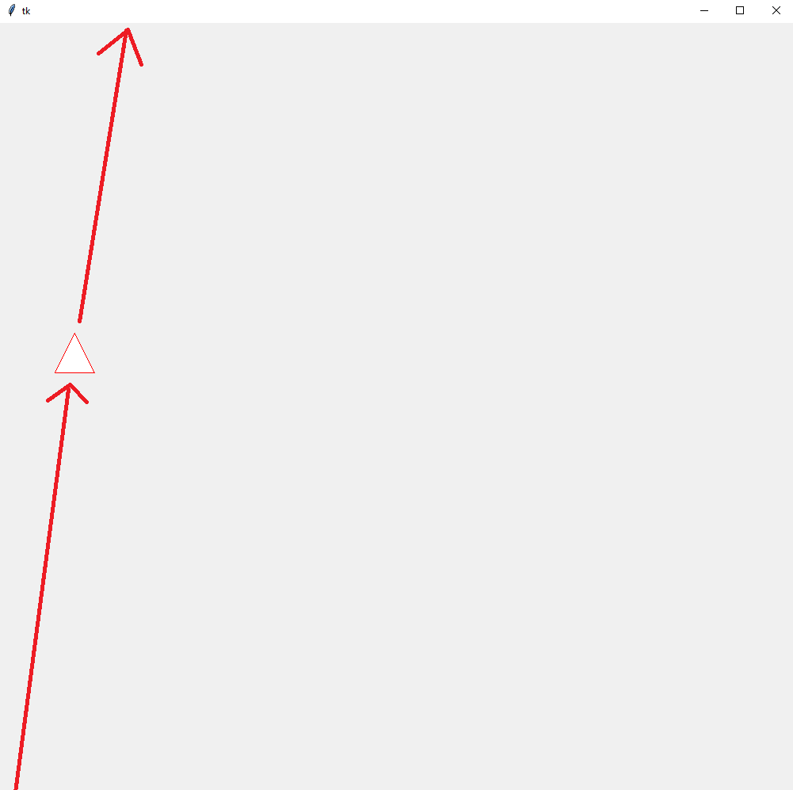

Kemudian Segitiga turun ke bawah lagi.

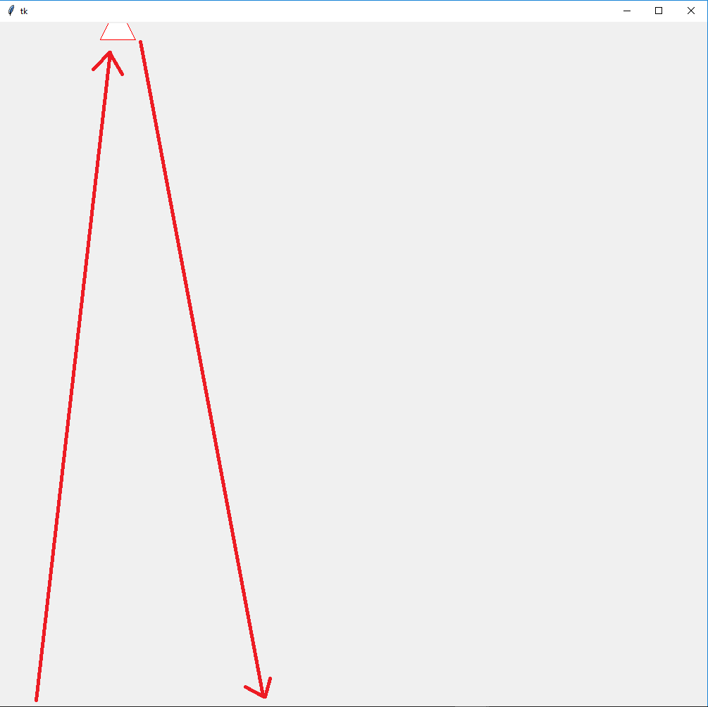

Ketika Segituga jatuh di bawah, Maka akan kembali ke atas mengikuti loopig hingga menghilang.

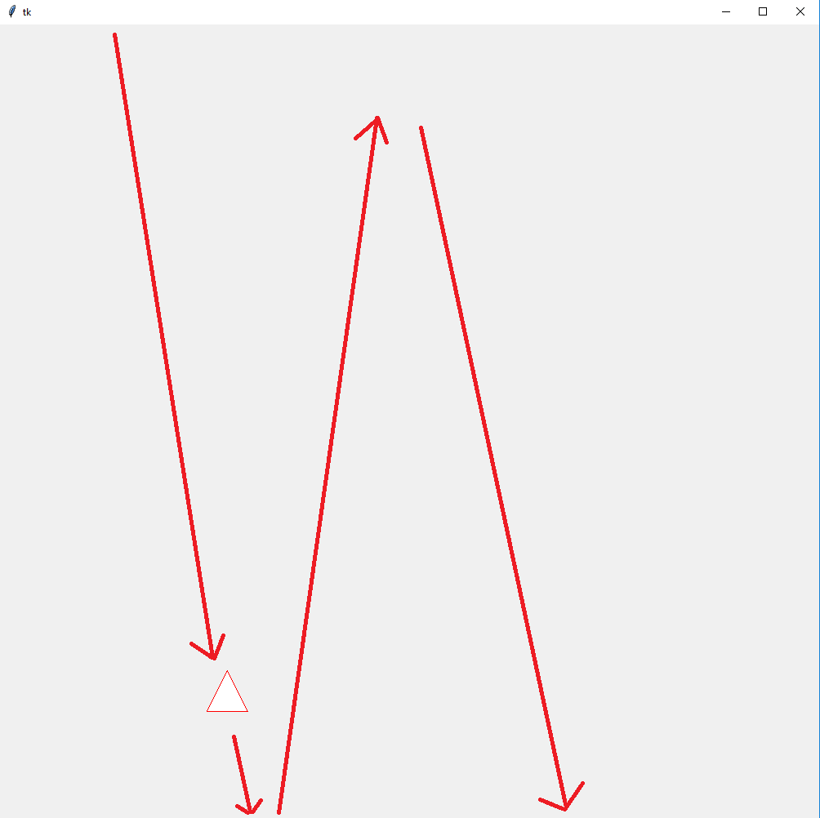

1. **Pembahasan**
2. Algoritma
3. Membuat Form untuk tempat animasi

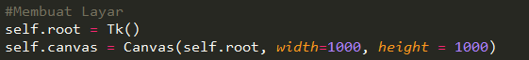

1. Membuat objek segitiga dengan posisi dari bawah layar yang akan diberikan fungsi.



1. Memberikan animasi gerakan pada objek. Gerakan pada animasi ini dengan mengikuti kurva “ y = x*x - 100*x + 1450”. Caranya dengan kordinat Segitiga mengikuti kordinat yang ada pada kurva.

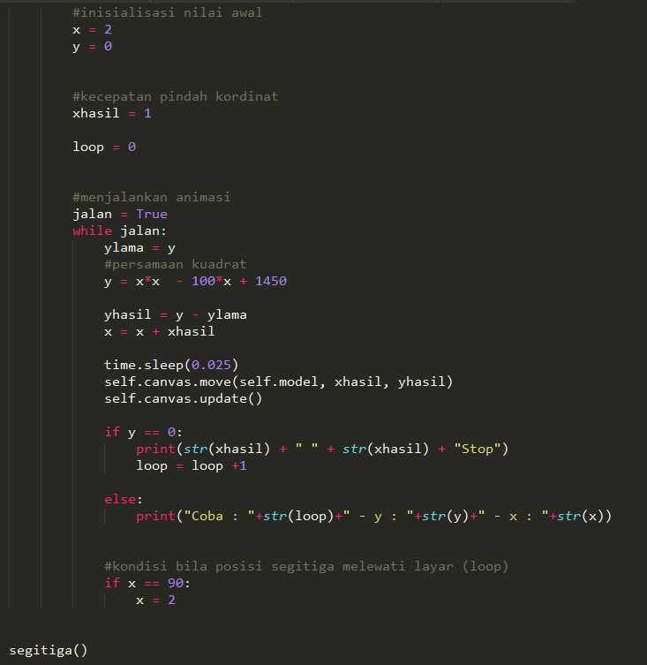

1. **Kesimpulan dan Saran**
2. Kesimpulan
3. Pembuatan GUI pada python menggunkan “Tkinter”. Tkinter sangat penting karena ini berfungsi menampilkan animasi yang dibuat.
4. Pembuatan objek dapat menggukanan “Canvas”.
5. Pergerakan objek dilakukan dengan menggunkan fungsi pada “Canvas” yaitu “canvas.move()”
6. Saran

Sebaiknya meningkatkan lagi pengetahuan tentang fungsi-fungsi pada python dalam membuat animasi agar animasinya bisa lebih berkembang.

**Daftar Pustaka**

<https://www.tutorialspoint.com/python/python_basic_syntax.htm>